A vizsgáztató tölti ki:  Vizsga dátuma: ............. év ............. hó ........ nap  Vizsgaközpont azonosítója: .............  Vizsgáztató neve: .................................................... | A vizsgáztató tölti ki:  Értékelés: Összpontszám: /max.: 20 pont  megfelelt/nem felelt meg  Vizsgáztató aláírása:
 | Vizsgázó neve:
12. FELADAT
A következő képszerkesztési vizsgatesztben először egy, a képszerkesztés elméletével kapcsolatos kérdésre kell válaszolnia, majd gyakorlati lépéseket kell végrehajtania a megadott állományokon.
- A ............ a fény jellemzője, amelyet a látható spektrumban való helyzete szab meg. Helyettesítse be a megfelelő szót az alábbiak közül! [1 pont]
(a) | gamma
(b) | kontraszt
(c) | színezet
(d) | pixel
- Ebben a feladatban Madonna-szobrokon helyezünk el különböző női fejeket. Nyissa meg az Szőke.bmp, Szőkésbarna.bmp, Barna.bmp és a Szobrok.jpg állományokat a megadott könyvtárból, a kijelölt adathordozóról! Kiindulási képként a Szobrok nevűt válassza! [1 pont]
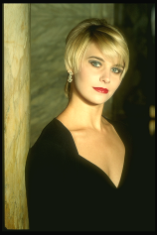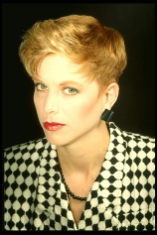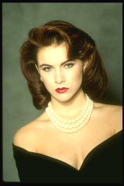
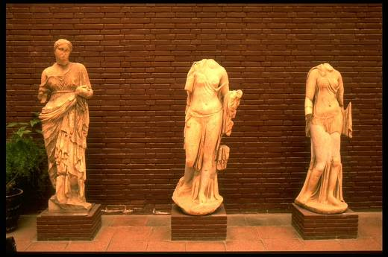
- Vágja le a kiindulási diakép széleit: 740x485 pixel nagyságúra! [1 pont]
- Készítsen rétegmásolatot a háttérrétegről! [1 pont]
- Jelölje ki és vágja le a baloldali szobor fejét! (Kombinált kijelölési technikát alkalmazzon.) [1 pont]
- A Szőke nevű képen jelölje ki a nőalak fejét! Ügyeljen a nyak megfelelő vágására! Úgy vágja meg a képet, hogy a fej könnyen és pontosan illeszkedjen a szoborra! [1 pont]
- Tárolja el a kijelölést önálló rétegen! Azért, hogy a változtatásokat megőrizze, mentse el az így átalakított képet a képszerkesztő program alapértelmezett formátumában a megadott helyre az eredeti néven! [1 pont]
- Másolja át a hölgy fejét a befogadó képre önálló rétegre! Majd alakítsa át a réteget úgy, hogy a fej illeszkedjen a baloldali szobor nyakára! [1 pont]
- A Szőkésbarna nevű képen jelölje ki a nőalak fejét! Ügyeljen a nyak megfelelő vágására! Úgy vágja meg a képet, hogy a fej könnyen és pontosan illeszkedjen a szoborra! [1 pont]
- Tárolja el a kijelölést egy önálló rétegen! Azért, hogy a változtatásokat megőrizze, mentse el az így átalakított képet a képszerkesztő program alapértelmezett formátumában a megadott helyre az eredeti néven! [1 pont]
- Másolja át a hölgy fejét a befogadó képre önálló rétegre! [1 pont]
- Tükrözze vízszintesen a hölgy fejét! Majd alakítsa át a réteget úgy, hogy a fej illeszkedjen a középső szobor nyakára! [1 pont]
- A Barna nevű képen jelölje ki a nőalak fejét! Ügyeljen a nyak megfelelő vágására! Úgy vágja meg a képet, hogy a fej könnyen és pontosan illeszkedjen a szoborra! [1 pont]
- Tárolja el a kijelölést önálló csatornában és/vagy önálló rétegen! Azért, hogy a változtatásokat megőrizze, mentse el az így átalakított képet a képszerkesztő program alapértelmezett formátumában a megadott helyre az eredeti néven! [1 pont]
- Másolja át a hölgy fejét a befogadó képre önálló rétegre! [1 pont]
- Tükrözze vízszintesen a hölgy fejét! Majd alakítsa át a réteget úgy, hogy a fej illeszkedjen a jobboldali szobor nyakára! [1 pont]
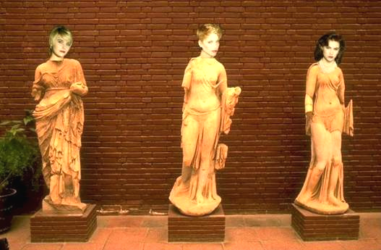
- Vonja össze a három fejet tartalmazó réteget egy réteggé! Az egyesített rétegen csökkentse az átlátszatlanság értékét kb. 90%-ra! [1 pont]
- Készítsen egy szövegréteget, melynek szövege A három madonna legyen. [1 pont]
- A feliraton alkalmazza a következő formázásokat! Betűtípus Times New Roman Bold Italic, színe a jobb oldali hölgy nyakában lévő lánc színével megegyező, mérete 70 pixel, helye a szobrok lábainál legyen.
[1 pont]
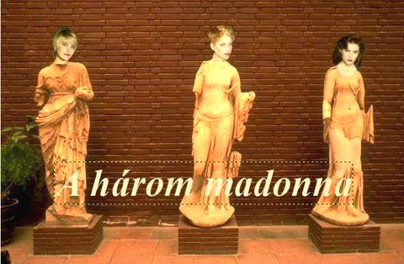
- Mentse el munkáját a képszerkesztő program alapértelmezett formátumában a megadott helyre Madonnák néven! [1 pont]

